ГУАП

КАФЕДРА № 43

ОТЧЁТ   
ЗАЩИЩЕН С ОЦЕНКОЙ

ПРЕПОДАВАТЕЛЬ

|  |  |  |  |  |
| --- | --- | --- | --- | --- |
| кан. техн. наук, доцент |  |  |  | Д. В. Богданов |
| должность, уч. Степень, звание |  | подпись, дата |  | инициалы, фамилия |

|  |  |  |  |  |  |
| --- | --- | --- | --- | --- | --- |
| ОТЧЁТ О ЛАБОРАТОРНОЙ РАБОТЕ №1 | | | | | |
| ФОРМИРОВАНИЕ КОМАНДЫ ПРОЕКТА | | | | | |
| по дисциплине: МЕТОДЫ ПРОЕКТНОГО УПРАВЛЕНИЯ В ПРОГРАММНОЙ ИНЖЕНЕРИИ | | | | | |
|  | | | | | |
| РАБОТУ ВЫПОЛНИЛ | | | | | |
| СТУДЕНТ ГР. | 4330М |  | 13.10.2022 |  | А.А. Кинько |
|  |  |  | подпись, дата |  | инициалы, фамилия |

Санкт-Петербург 2023

**1. Цель работы**

Целью работы является получение навыков по формированию команды проекта и использованием шаблона штатной расстановки организации-разработчика программных систем.

**2. Текст задания**

1. Разработать штатную расстановку организации, реализующей программный проект, на основе шаблона «Пример штатного расписания.xls».

2. Сформировать ресурсы проекта с использованием инструментального средства Microsoft Project.

**3. Результаты работы**

*Рисунок 1 – Штатное расписание тематических подразделений*

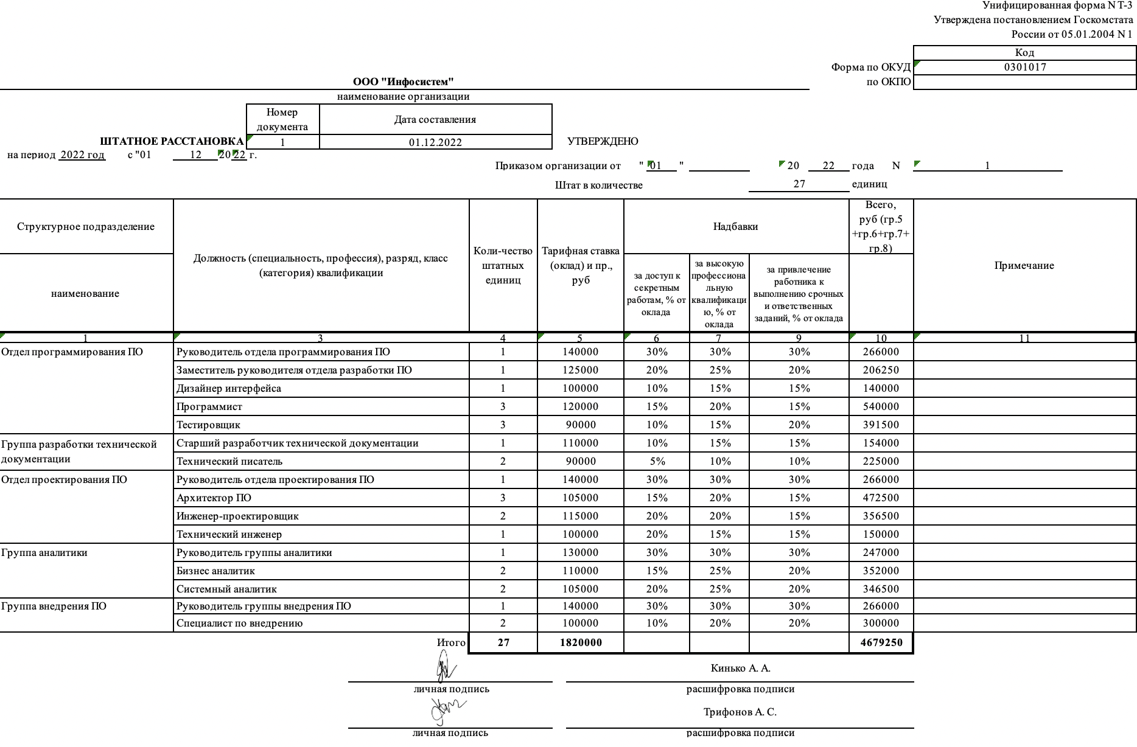

*Рисунок 2 – Штатное расписание администрации*

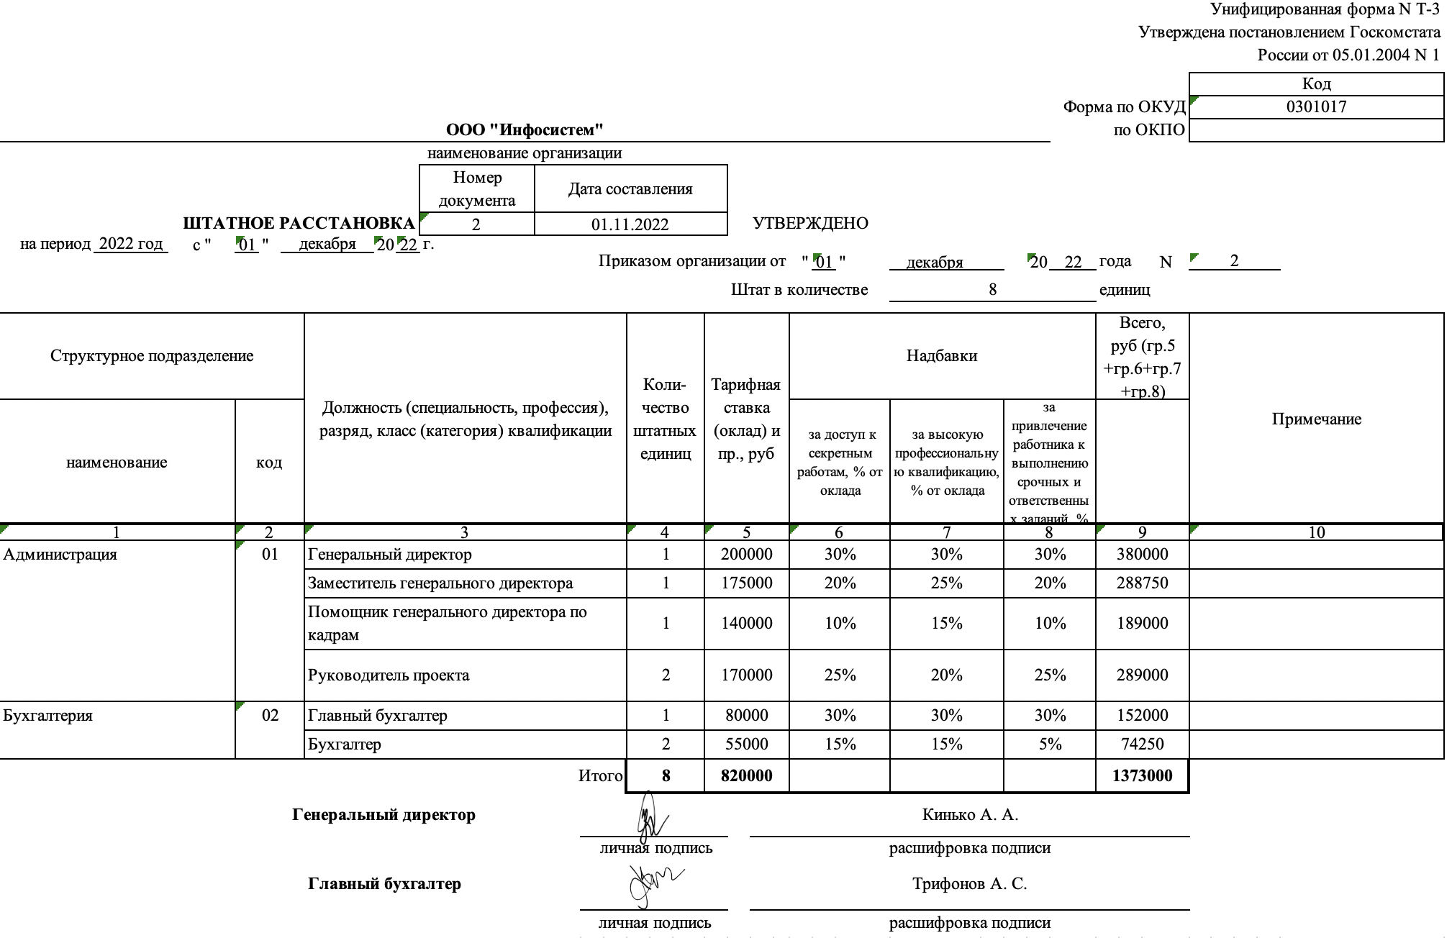

**4. Выводы**

В ходе выполнения лабораторной работы были получены навыки составления штатного расписания тематических подразделений и администрации, а также размещение исполнителей в календарный план на соответствующие работы.